***La frase mas excitante que se puede oír en ciencia,   
la que anuncia nuevos descubrimientos, no es "¡Eureka!"   
sino ¡qué extraño ...'.***

*Isaac Asimov*

***Indices de refracción comunes***

[***(c) Alexander Hristov***](http://www.ciencia.net/perfil_ver.jsp?id=alex)

Nivel de Instituto (ESO)

**Tabla de índices de refracción de algunos materiales**

|  |  |
| --- | --- |
| **Material** | **Indice de refracción** |
| aire (a 1 atmósfera) | | 1,000278 |
| agua | | 1,33 |
| cuarzo | | 1,55 |
| diamante | | 2,43 |
| glicerina | | 1,47 |
| ácido oléico | | 1,46 |
| benceno | | 1,50 |
| metanol | | 1,3286 |
| etanol | | 1,3614 |
| parafina | | 1,43 |
| sal | | 1,5443 |
| jade (jadeita) | | 1,66 |
| jade (nefrita) | | 1,61 |
| amatista | | 1,54 - 1,55 |
| ámbar | | 1,54 |
| azabache | | 1,66 |
| esmeralda | | 1,56 - 1,58 |
| fluorita | | 1,433 |
| zircón | | 1,98 - 1,98 |

La **luz**, al igual que el sonido, es una combinación de "tonos" de diferente frecuencia. Se puede decir que los tonos es al sonido lo que los colores es  la luz. La luz es entonces una combinación de colores (cada color de diferente frecuencia y longitu de onda).

La luz blanca es una mezcla de rayos de luz combinados. Cada uno de estos rayos tiene su propia longitud de onda, y es la variación de esta longitud de onda la que permite obtener todos los colores posibles.

Se pueden ver los colores del arco iris, que es la luz blanca que viene del sol y es separada por las gotas de lluvia a modo de prisma.

A veces cuando se comparan dos fuentes de luz blanca, se nota que no son exactamente iguales. Esta diferencia se explica en que cada fuente de luz tiene una combinación diferente de tonos de color. Algunas luces blancas son más amarillentas o azuladas que otras y esto se debe a que en la combinación de colores predomina más uno de ellos.

La longitud de onda se expresa de la siguiente manera: **λ =  c / f**

donde:  
 λ = longitud de onda de la luz  
c = velocidad de la luz en el espacio (300,000 Km./seg)

f  = frecuencia

La luz se puede dividir en tres categorías:

|  |  |  |  |  |
| --- | --- | --- | --- | --- |
|  |  | | **Longitud de onda  (μm)** | **Longitud de onda  (A°)** |
| **Luz ultraviotela (UV)** |  | | menor a 0.4 | menor a 4000 |
| **Luz visible** | Violeta |  | 0.46 | 4600 |
| Azul |  | 0.5 | 5000 |
| Verde |  | 0.56 | 5600 |
| Amarillo |  | 0.59 | 5900 |
| Ambar |  | 0.61 | 6100 |
| Rojo |  | 0.66 | 6600 |
| **Luz infrarroja (IR)** |  | | mayor a 0.7 | mayor a 7000 |

[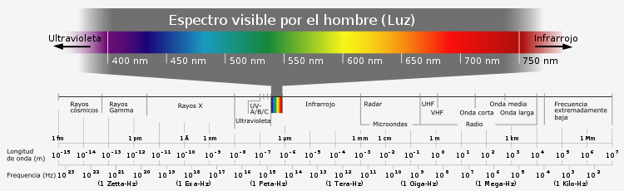](http://es.wikipedia.org/wiki/Archivo:Electromagnetic_spectrum-es.svg)

Notas:  
1μm = ${10}^{-6}$ metros (m)  
1A° = ${10}^{-10}$ metros (m)  
1μm = 10.000 A°

El ojo humano tiene una capacidad limitada y no es capaz de ver luz de longitudes de onda mayores a la de la luz ultravioleta (UV), ni menores a la de la luz infrarroja.  
La Luz que todos vemos, se descompone en los colores que se muestran en la tabla anterior. La Luz blanca es la combinación de todos los colores y la negra es ausencia de ellos.